|  |  |
| --- | --- |
| * + - 1. **Proyecto** | **MercadoNavarro** |

|  |  |  |  |  |  |  |  |  |  |  |  |  |  |  |  |  |  |  |  |  |  |  |  |  |  |  |  |  |  |  |  |  |  |  |  |  |  |  |  |  |  |  |  |  |  |
| --- | --- | --- | --- | --- | --- | --- | --- | --- | --- | --- | --- | --- | --- | --- | --- | --- | --- | --- | --- | --- | --- | --- | --- | --- | --- | --- | --- | --- | --- | --- | --- | --- | --- | --- | --- | --- | --- | --- | --- | --- | --- | --- | --- | --- | --- |
| * + - 1. **Histórico**       2. **de**       3. **Revisiones** | |  |  |  |  | | --- | --- | --- | --- | | **Fecha** | **Versión** | **Detalle** | **Autor** | | **07/09** | **1.0** | **Primera edición** | **Lucas Sanz Gorostiaga** | |  |  |  |  | |  |  |  |  | |  |  |  |  | |  |  |  |  | |  |  |  |  | |  |  |  |  | |  |  |  |  | |  |  |  |  | |  |  |  |  | |

|  |  |
| --- | --- |
| * + - 1. **Diagrama** |  |

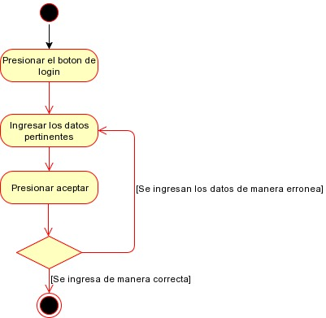

|  |  |
| --- | --- |
| **FICHA DE CASO DE USO** | |
| **IDENTIFICACIÓN** | **02** |
| **NOMBRE** | **Login** |
| **DESCRIPCIÓN** | **El usuario ingresa con sus datos** |
| **EXTENSIONES** |  |
| **EXCEPCIONES** |  |
| **CASOS DE USO ASOCIADOS** |  |
| **FLUJO NORMAL** | |
| **ACTORES** | **Cliente, Proveedor** |
| **PRECONDICIONES** | **Posea un usuario existente** |
| **ACTIVACIÓN** | **No aplica** |
| **DESCRIPCIÓN** | 1. El usuario ingresa al sitio 2. Selecciona el boton de login 3. Ingresa los datos requeridos 4. Presiona el boton de login |
| **POSTCONDICIONES** | **No aplica** |
| **FLUJO ALTERNATIVO 1** | |
| **DESCRIPCIÓN** | 1. El usuario ingresa los datos de manera erronea 2. Ingresa nuevamente los datos hasta hacerlo correctamente |
| **FLUJO ALTERNATIVO 2** | |
| **DESCRIPCIÓN** |  |
| **FACTORES DE DECISIÓN** | |
| **FRECUENCIA** | A voluntad del usuario |
| **CRITICIDAD** | Despreciable |
| **RIESGOS** | CC |
| **COMPLEJIDAD** | Muy baja |

